QUELQUES POINTS DE REPERE

Le marché marocain présente de nombreux atouts pour les entreprises françaises

Stabilité politique
Proximité et langue
Changement d’habitude de consommation
Coût de la main d’oeuvre
Croissance de 4,5% en 2002

La France est :

1er client
1er fournisseur sachant que 68% des échanges du Maroc sont réalisés avec les pays de l’Union européenne
1er investisseur
1er créancier
1er bailleur de fond

En effet, 850 filiales françaises ou entreprises à capitaux français sont installées au Maroc

Une ferme volonté de réussir la transition politique, économique et sociale engagée depuis le milieu des années 1990

Investissements Directs Etrangers (IDE)
Le Maroc a accéléré le rythme des réformes institutionnelles visant à consolider sa politique d’ouverture commerciale et favoriser l’investissement national et étranger
**Adoption de mesures récentes (Charte de l’investissement, fiscalité incitative, loi sur la concurrence…)
**Mise à niveau économique et industrielle
**Lancement de grands projets d’infrastructures et de concessions
**Mise en place de zones franches
**Programme de privatisation des entreprises publiques

 Accord de libre échange avec l’Union européenne
Concernant les droits de douane, un libre échange progressif s’installe jusqu’en 2012

Principaux produits importés | Principaux produits exportés
Demi-produits (24,8%)  Biens d’équipement (23,3%)  Produits alimentaires (15,4%)  Energie (11,2%)  Biens de consommation (15,3%)  Produits Bruts (10%) | Phosphates (premier exportateur mondial), acide  phosphorique (30%)  Produits alimentaires (30% dont pêche 15%)  Produits finis de consommation (22,2% dont textile)  Biens d’équipement professionnel (21%)

Les secteurs porteurs au MAROC
Nouvelles technologies de l’information Développement de la grande Environnement distribution
Agencement
Agroalimentaire Signalétique
Plats cuisinés, surgelés Appareils de levage
Equipements de production, conseil Sécurité

Biens d’équipements Tourisme / Equipement hôtelier
Équipements électriques et électroniques Aménagement, équipements divers
Équipements mécaniques (Parc d’attraction…)
Second œuvre, décoration

Biens intermédiaires Agriculture et pêche
Métaux et produits métalliques Biens de consommation
Composants électriques et électroniques Secteur plus limité même si 57% des
Chimie, caoutchouc, plastiques ménages sont désormais citadins, seuls 8,5% peuvent être considérés comme aisés
Construction infrastructures (autoroutes, ** Automobile
** Parfumerie
Ports, extension aéroport) ** Produit d’entretien
Signalétique, matériel de manutention, ** Édition, imprimerie ou
De levage, équipements divers reproduction
** Produits pharmaceutiques
Industrie / Energie
Équipements divers, sous-traitance

Services aux entreprises

Conseil et ingénierie, Formation, Certification

LA GRANDE DISTRIBITION AU MAROC

Depuis le début des années 90, le Maroc parie plus que jamais sur l'économie de marché pour réussir un saut en avant social. L'investissement, en particulier étranger, joue un rôle important dans ce sens. L'investissement, dans des niches à forte valeur ajoutée, est également fondamental dans cette stratégie.

Stratégie de délocalisation, développement de produits pour le marché local, plate-forme pour le marché africain, … aux portes de l’Europe et à la veille de la zone de libre-échange avec l’Europe (2012)(…), le Maroc met tout en oeuvre pour bien accueillir les potentiels investisseurs étrangers.
Se mettre à niveau, investir et ouvrir la porte à des compétences étrangères sont désormais nécessaire à l’économie marocaine et au dynamisme de croissance souhaitée au Maroc ; pour cela une batterie d’aide à l’implantation dans les zones industrielles, de réductions fiscales, de facilités de transferts etc.… sont offerts.

En effet, les capitaux étrangers constituent un apport important pour l'économie nationale. En 2004, plus de 3 milliards de dirhams (environ 300 millions de dollars) ont été investi par les entreprises du monde entier qui se sont implantées, ou accentué leur présence au Maroc.
La grande distribution est un mode de distribution existant seulement depuis le début des années 1990 et concentré principalement sur la région de Casablanca et Rabat et dans les grandes villes du Maroc avec la naissance de la première grande surface : Marjane. Par la suite, plusieurs autres GMS (grandes et moyennes surfaces) ont vu le jour, participants ainsi à l’introduction d’une nouvelle forme de vente et au bouleversement des habitudes et comportements des consommateurs.
Il est clair que la grande distribution au Maroc est en phase préliminaire, et que le commerce traditionnel (souk, épicerie de proximité...) reste très dominant et ancré dans le tissu économique et social marocain.
Mais face aux changements conjoncturels, à l’évolution des modes de vie et les habitudes de consommation, la modernisation du secteur de la distribution s’avère une nécessité pour le développement économique du pays.
Au Maroc, la grande distribution regroupe 5 grands groupes du secteur :

** Cofarma (enseigne Marjane)
Cette société, filiale commune de l'ONA et d'Auchan (depuis janvier 2001), a été la première à ouvrir un hypermarché à Rabat, en 1991. Le groupe possède neuf hypermarchés, dont deux à Casablanca et à Rabat, et un à Marrakech, à Tanger, à Fès, à Agadir et à Mohammedia. Cofarma a réalisé en 2002 un chiffre d'affaires de 260 millions d'euros.

** Makro (groupe Metro)
La société Makro, présente au Maroc depuis 1991 dans le domaine du cash & carry, a été rachetée en 1997 par le groupe allemand Metro. Elle dispose à ce jour de six établissements situés à Casablanca, Salé, Fès, Agadir et Marrakech. Le chiffre d'affaires du groupe était de 300 millions d'euros environ en 2002. Metro a entamé, la même année, une modernisation de l'ensemble de ses unités et leur passage sous enseigne Metro.
** Aswak Assalam
Cette enseigne du groupe Chaâbi compte actuellement trois magasins situés à Rabat, Marrakech et Kenitra (où elle a ouvert en juillet dernier un hypermarché). Elle cherche à se différencier en affirmant une forte « marocanité » et en refusant par exemple de vendre de l'alcool. Aswak Assalam a conclu en février 2004 un accord de franchise avec le groupe Casino.
** Hyper SA (enseigne Label Vie)
Cette enseigne marocaine compte six supermarchés, dont quatre à Rabat. Elle dispose d'une plate-forme d'approvisionnement moderne et a remodelé l'intérieur de ses établissements à l'automne 2001. Son plan de développement prévoit l'ouverture de seize unités sur cinq ans. La société a racheté pendant l'été 2002 les deux magasins Super sol de Casablanca et de Rabat détenus auparavant par Ahold Superdiplo Maroc.

PARTIE : 1
HISTORIQUE DE : Acima


Dates clés
- 1961 : Naissance d’Auchan : Ouverture par Gérard Mulliez du premier magasin à Roubaix (Nord),
- 1981 : Début de l’internationalisation : Création d’Alcampo, en Espagne.
- 2001-02 : Nouvelles implantations à l’international : Alliances avec l’ONA (Maroc) et RT Mart (Taiwan), premières ouvertures en Russie.

Chiffres clés
Le 16ème groupe de distribution dans le monde
- 12 pays
- 342 hypermarchés
- 633 supermarchés
- Chiffre d’affaires hors taxes 2003 : 28,7 milliards d’euros
- 165 000 collaborateurs
- 900 millions de clients (tickets de caisse)

Avec plus de 20 000 collaborateurs et un chiffre d'affaires annuel près de 23 milliards de dirhams, ONA est un groupe industriel et financier marocain.
Opérant au Maroc, en France et en Afrique subsaharienne, le Groupe ONA est constitué d'un holding et de sociétés organisées en quatre métiers stratégiques : Mines, Agro-alimentaire, Distribution et Activités Financière
Marjane est la première enseigne commerciale de Cofarma, holding grande distribution du Groupe ONA, aujourd'hui à la tête de huit hypermarchés implantés à Rabat, Casablanca, Marrakech, Agadir, Tanger et Fès.
Le 12 janvier 2001, le Groupe ONA et Auchan, ont signé un accord de partenariat pour développer la grande distribution au Maroc. L'accord conclu par les deux groupes aboutit à la cession de 49% du capital de Cofarma à Auchan, ONA en conservant 51%.





Acima, créée au début de l'année 2002, résulte également du partenariat entre l'ONA et Auchan. Acima a ouvert onze supermarchés en un peu plus de deux ans, son rythme de croissance moyen étant fixé à six grandes surfaces par an, situées plutôt en centre-ville. La majeure partie des achats de Acima est effectuée par la société Cofarma.





ACIMA est une société anonyme commerciale qui à l’activité d’un supermarché c’est la naissance de la nouvelle chaîne de supermarché des groupes Auchan et ONA au Maroc.
Le 9éme supermarché à l’enseigne ACIMA a ouvert ses portes la fin du mois juillet. Sur boulevard Zallequa. Il s’agit du 9éme d’une nouvelle chaîne de supermarché ACIMA. Créée par le group ONA et Auchan via sa filiale ISMS les deux groupes sont associés au sein d une structure juridique dont ils détiennent respectivement 51% et 49%.
Sur un terrain d une superficie de 1100 m² avec un Parking. Le magasin de Khouribga qui emploi 70 personnes. Propres plus de 5000 référence avec une offre à dominante alimentaire orientée vers les produits Frais.
ACIMA propose un large choix de produits répond aux besoins quotidiens des consommateurs ceux-ci doivent pouvoir retrouver dans ce supermarché traditionnel. Ainsi qu’un service fonder sur l’accueil. Le conseil. La qualité et le prix.
Ce supermarché grâce à sa mise en œuvre de synergies et d’économies d’échelle en amont en termes d’achats. De politique d’approvisionnement, de référencement et de logistique. Ceci afin de faire bénéficier le consommateur Khouribga progressivement sur une grande partie de la ville de produits de qualité et prix.



LES MAGASINS ACIMA

AU 31 DECEMBRE 2006 : 22 Magasins.

MAGASINS A CASABLANCA

* 10 magasins à casablanca
- ACIMA 02 MARS
- ACIMA TWIN CENTER
- ACIMA BEAUSEJOUR
- ACIMA PAQUET
- ACIMA LAMENAIS
- ACIMA LIBERTE
- ACIMA SIDI OTHMANE
- ACIMA LAHJAJMA
- ACIMA EMILE ZOLA
- ACIMA IBNOU TACHEFINE
MAGASINS HORS CASABLANCA

- 1 Magasin à KHOURIBGA
- 1 Magasin à EL JADIDA
- 1 magasin à FES
- 1 magasin à SAFI
- 1 magasin à BENI MELLAL
- 1 magasin à TEMARA
- 2 magasin à MARRAKECH
- 2 magasin à RABAT
- 1 magasin à TANGER

1381 Salariés
(Fin Juin 2008)

CHIFRE D'AFAIRE ACIMA :
DU MOIS JUIN / AU OCTOBRE 2009

ORGANIGRAMME ACIMA ZELLAKA
Directeur magasin
Employé principal

Vendeur
Employé
Commercial
Vendeur
Chef secteur Non al
Employé
Commercial
Employé principal

Chef secteur frais

Chef Secteur PGC
Chef secteur caisse
Employé principal

Superviseuse

Hôtesse de caisse
Hôtesse
D’accueil
Effectif département
frais
Employé
Commercial

LES DEPARTEMENTS

Acima

4 départements

Caisse
PGC
Frais
Non alimentaire

DEPARTEMENT FRAIS

Frais

Crémerie boulangerie boucherie charcuterie patisserie stand

Fruits et légumes produits vracs surgelé volaille

DESCRIPTION DES POSTES DU PERSONNEL

    - Le directeur magasin :

    - Missions :

Anime et fait grandir l’ensemble de ses collaborateurs afin de développer à long terme l’activité du magasin et la satisfaction des clients. Fédère son équipe autour du projet d’entreprise. Garantit l’atteinte des objectifs économiques dans le respect de l’ensemble des procédures et de la réglementation sur son site (dont il a la délégation de pouvoir). Représente l’entreprise auprès des interlocuteurs externes.

*Principales responsabilités*
- Garantir l’atteinte des buts visés
- Représenter l’entreprise dans les conférences et auprès des interlocuteurs externes
- Etres à l’écoute de ses personnels, les diriger vers le bon sens
- Faire vivre la relation de proximité
- Organiser des tables rondes avec des clients
- Faciliter l’achat du client
- Faciliter la réalisation des objectifs économiques de son magasin
- Lutter contres la démarque
- Eviter la consommation interne
- Faire respecter les règles de sécurité des biens et services
- Proposer des modifications ou des création de procédures
- Fidéliser les personnels avant de fidéliser le client
- Pousser le personnel à respecter le règlement interne du magasin.
    - Le chef de secteur :

Missions :

Anime, organise le travail de son équipe ; dynamise commercialement son secteur afin de développer la relation de proximité et fidéliser sa clientèle ; est responsable du résultat économique de ses rayons dans le respect de la politique commerciale de l'entreprise, des procédures et des objectifs définis.
*Principales responsabilités*
Garantir aux clients la présence des produits
Veiller à la bonne passation des commandes
Animation commerciale des rayons
Prendre l’initiative de proposition
Assurer la présence permanente des produits
Contrôle du stock
Vérification des commandes avant la passation
Participer à la construction budgétaire du magasin
Veiller à la bonne organisation de l’inventaire
Respecter les règles d’hygiène
Respecter les règles commerciales
Animation du magasin.
L’employé commercial ou collaborateur :
Missions :
Approvisionne les rayons et assure la présentation des produits dans le respect des règles de merchandising, d’hygiène et de réglementation commerciale; oriente, renseigne, et conseille le client; grâce à sa connaissance des produits, contribue à sa fidélisation et au développement de l’activité du magasin.
Principales responsabilités
- Approvisionner les rayons et les têtes de gondoles
- Orienter et conseiller le client
- Faire la rotation des produits dans les rayons
- Contrôler la livraison des commandes
- Participer a l’inventaire
- participer à la mise en place des produits
- Respecter les règles d’hygiène
- Mettre en place les plans d’implantation
    - Hot et hôtesse de caisse :
Missions :
Accueille le client au moment de son passage en caisse, enregistre ses achats et les encaisse dans le respect des procédures de l’entreprise ; fidélise la clientèle en développant la relation de proximité.
* Principales responsabilités*
- Orienter les clients, les conseillé
- Faire attention aux activités du super marché
- Contribuer et faire vivre la relation de proximité avec les clients
- Annoncer les opérations promotionnelles du magasin.

PARTIE : 2
THEME DE STAGE

LE MERCHANDISING
- généralités sur le merchandising
Définition :
Le merchandising est l’ensemble des études et des techniques destinées à améliorer l’implantation et la présentation des produits dans un espace de vente, en vue d’accroître les ventes et la rentabilité de ces produits.
Evolution :
Avant l’avènement des boutiques traditionnelles, le merchandising à son stade primaire se retrouvait sur les étales des marchés. Une vendeuse de mangue ou d’oranges, tranchait un fruit et laissait voir la chaire juteuse de celle-ci ; ceci afin d’attirer le client en lui donnant envie.
Les boutiques quant elles offraient derrière un comptoir l’ensemble de l’assortiment. Ce qui présentait l’avantage d’offrir aux clients une belle vue.
Au fil du temps les magasins ont amélioré la présentation des produits pour les rendent plus attrayants.
Exemple les pharmacies.
L’aboutissement logique de cette évolution est le libre service : le client se promène en toute liberté, sans être importuné par un vendeur, prend ce qu’il veut, le met dans son chariot et passe à la caisse.
Rôles :
- Le rôle du merchandising est de permettre :
- De mieux écouler la marchandise en améliorant son exposition dans les rayons.
- D’améliorer son étiquetage
- D’adapter l’assortiment à la demande des consommateurs
- De rationaliser la gestion (rentabilité, stock)

*Merchandising distributeur* :
L’objectif du distributeur dans le merchandising est de maximiser les ventes de toutes les références de son magasin afin de rentabiliser ses investissements.
Dans cette optique, les produits à fortes marges et à un taux de rotation élevé auront des actions de merchandising particulières.
En matière de merchandising, le distributeur a le choix de son assortiment, de la zone de chalandise et affectera les rayons proportionnellement à leur rentabilité.
- L’implantation du point de vente
Zone de chalandise
Définition :
La zone de chalandise est l’ère géographique entourant un point de vente.
Elle peut être définit aussi comme la zone d’influence commerciale d’un magasin, constituée de client et de concurrents.
- Délimitation :
La zone qui va accueillir le magasin est un facteur qui va déterminer le futur succès du point de vente.
L’accessibilité au magasin va dépendre de deux variables : le temps et la distance.
Ainsi sur une carte du quartier, on trace des courbes isométriques ( même distance ) ou/et des courbes isochroniques ( même temps ). Ce travail permet d’obtenir trois sous-zones :
Zone primaire
Zone secondaire
Zone tertiaire
A partir de ces courbes, il est ensuite possible de calculer le nombre de ménages contenu dans chacune des sous-zones.
Courbes isométriques :

Les courbes isométriques permettent de délimiter la zone de chalandise en fonction des ménages qui se trouvent à la même distance du point de vente
Courbes isochroniques :
Les courbes isométriques permettent de délimiter la zone de chalandise en fonction des ménages qui mettent le même temps pour arriver au point de vente.
Ce temps est apprécié à pied pour les petites surfaces et en voiture pour les grandes.
Zone primaire :
Elle est composée des ménages qui sont situées à moins de 5 mn du point de vente. Elle constitue pour l’essentiel de la clientèle la plus proche du magasin.
Zone secondaire :
Elle regroupe les personnes qui sont situées entre 5 et 10 mn du magasin.
’influence du magasin sur cette zone s’amenuise.
Zone tertiaire :
C’est le groupe de personnes qui sont situées à plus de 10 mn du magasin.
L’influence du magasin sur cette zone est très faible.

Le façing :
- Définitions
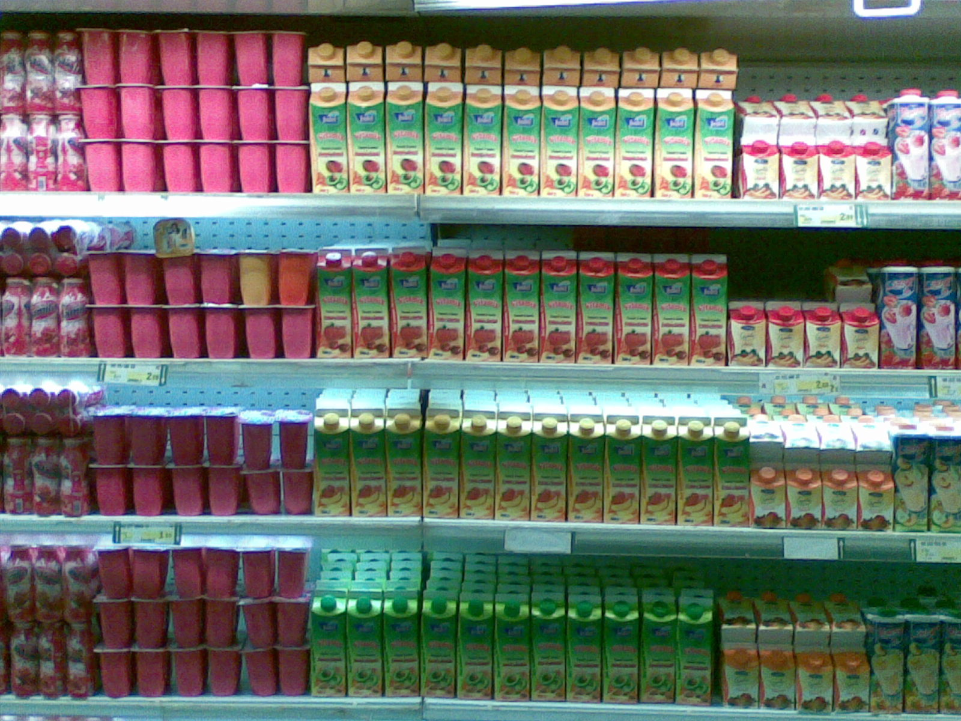
Le façing est la longueur nécessaire pour présenter de face une unité de vente d’un produit.
Le mètre de linéaire de présentation représente en terme de façing, le loyer que le produit doit générer pour « payer sa place ».
L’étude du façing pour un produit fait sortir les notions de linéaire au sol et de linéaire développé :
Le linéaire au sol est la longueur mesurée au sol du mobilier de présentation d’un produit donné.
Le linéaire développé est la longueur représentée par le linéaire au sol multiplié par le nombre d’étagères de présentation du produit.
- Elasticité du linéaire :
C’est la variation des ventes en fonction de l’augmentation du linéaire.
L’étude de l’élasticité du linéaire révèle que le produit se vend qu’à partir d’un linéaire minimum. En effet si le façing est trop faible, le produit ne sera pas perçu. On considère qu’un façing de 20 cm est un linéaire minimum pour les petites surfaces.
Cependant, au-delà d’un certain seuil, une augmentation du linéaire n’exerce pratiquement plus d’effet sur les ventes : c’est le linéaire maximum. En réalité, il n’est jamais atteint. Car une telle quantité sur stockerait le magasin.
Exemple :
Dans une surface, sur la gondole de 8 mètres attribuée aux thés, la marque LIPTON occupe le ¼ sur trois étagères, un espace permettant de ranger, côte à côte et de face 12 boîtes.
Façing = 3 x 12 = 36 façing
Linéaire au sol = 8 m x ¼ = 2 mètres
Linéaire développé = 2 x 3 = 6 mètres

Finalement la question est de savoir si le produit paye son loyer ? Il s’agit de comparer le bénéfice brut généré par le produit avec le coût d’investissement au mètre de linéaire. Car chaque mètre correspond à un investissement : c’est l’investissement total du magasin et de ses frais fixes d’exploitation, divisé par le nombre total de mètre de linéaire développé.
Double emplacement :
Pour augmenter les ventes, il arrive qu’un produit bénéficie de deux emplacements dans le magasin :
Dans sa famille logique ;
Dans une autre famille par affinité de consommation.
Il ne s’agit pas de produits en promotion.

Avantages | Inconvénients
Ce procédé accélère les ventes, évite les ventes manquées, améliore la rentabilité de la famille, apporte une animation dans le rayon et permet de vaincre la monotonie de l’emplacement immuable. | Il entraîne un alourdissement des stocks.  Il faut faire attention au double emplacement dans le même rayon. Car il crée une confusion dans la tête du consommateur.

- La présentation
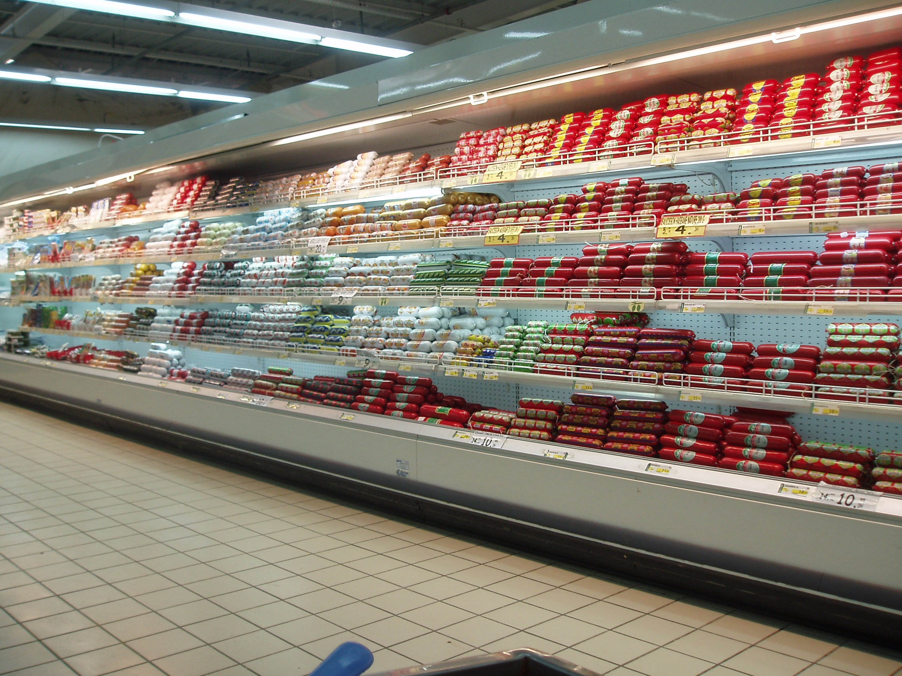
La présentation des produits dans les gondoles est très délicate car elle participe à l’écoulement des marchandising.
Présentation horizontale / verticale
La présentation de masse répond à deux objectifs :
Elle augmente l’effet de tentation sur le consommateur par la stimulation à l’achat ;
Elle crée par elle-même l’impression d’une abondance à bon marché.
Présentation horizontale
Elle consiste à aligner les produits les uns à la suite des autres sur toute la longueur de l’étagère, par famille de produit.
L’inconvénient majeur d’une telle disposition est que le client est obligé de parcourir toute la gondole pour voir tous les produits de chaque famille. Elle oblige aussi le client à rebrousser chemin pour rechercher une autre famille d’articles présentés sur autre étagère.
Présentation verticale
Elle consiste à présenter les produits les uns sous les autres sur toutes les étagères.
Elle offre au client tous les éléments de choix devant lui.
Pour ce type de présentation, il faut adopter une disposition par famille et disposer les produits à forte marge au niveau des mains et au niveau des yeux. Il faut éviter une présentation verticale par produit car Ces niveaux se vident au détriment niveaux trop hauts et ceux trop bas. Pour cette raison,
Certaines GMS ont adopté une présentation verticale par famille mais horizontale par produit.
Niveau de présentation
Il existe quatre niveaux de présentation des articles :
- Niveau des pieds
- Niveau des mains
- Niveau des yeux
- Niveau du chapeau
- Niveau des pieds :
C’est la partie basse de la gondole comprise entre 0,20 m et 0,60 m. ce niveau est surtout réservé aux gros conditionnements, le vrac et les produits à lisibilité verticale. C’est le niveau le moins favorable.
Niveau des mains :
Niveau compris entre 0,60 m et 1,10 m.
Il faut distinguer le niveau des mains bas proche du niveau des pieds, très peu favorable mais fait pour les produits indispensables, produits complémentaires et les accessoires difficiles à ranger.
Le niveau des mains haut plus proche du niveau des yeux, meilleur car facilement accessible. Il faut y ranger les produits dont la demande spontanée est élevée.

Niveau des yeux :
Niveau compris entre 1,10 m et 1,70 m.
Ce niveau contient les produits à achat d’impulsion : produits nouveau, à forte image de marque, à forte notoriété, et les produits les plus rentables. On peut y mettre des produits dont le prix est particulièrement intéressant pour le consommateur.
Niveau du chapeau :
C’est le niveau supérieur à 1,70 m.
Les produits dont le packaging est suffisamment évocateur pour être repérer de loin peuvent être rangé à ce niveau.
Bout et tête de gondole
Bout de gondole
On appelle bout de gondole le début et la fin de la longueur de la gondole. Le bout est normalement une mauvaise place. On y place des articles d’appel, des articles qui signalent également la teneur du rayon.

*Tête de gondole *:
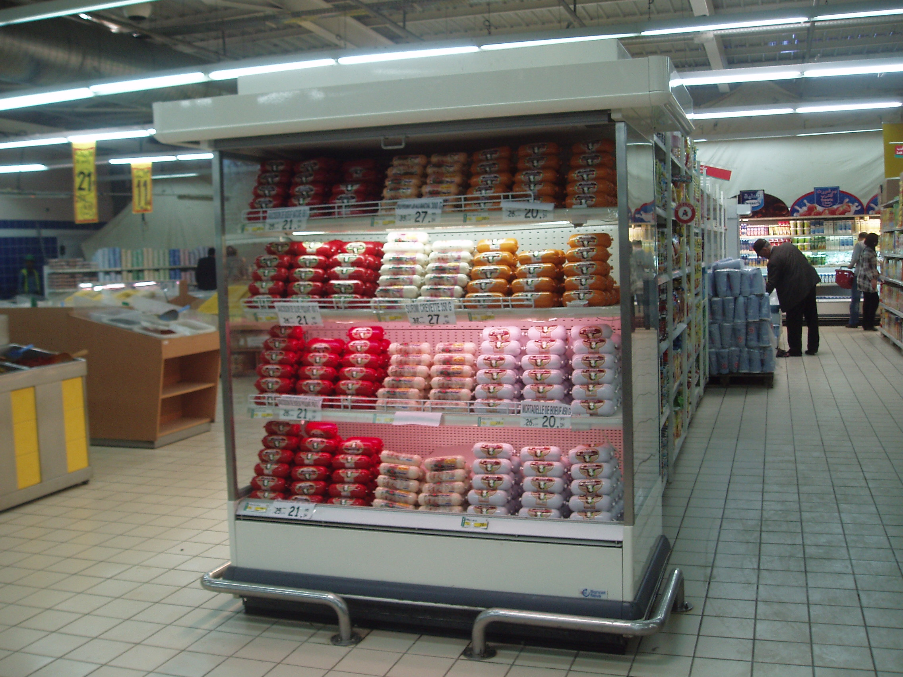
La tête de gondole est l’emplacement à l’angle droit avec la gondole. Elle cache un peu les bouts de gondole.
Elles sont réservées à la présentation des produits généralement à prix promotionnel. C’est une place excellente très rechercher et donne souvent lieu à une location d’espace au fournisseur.

- Animation d’un point de vente
L’animation d’un point de vente est l’ensemble des moyens que l’on doit mettre en œuvre pour rendre le magasin vivant.
- Mise en avant :
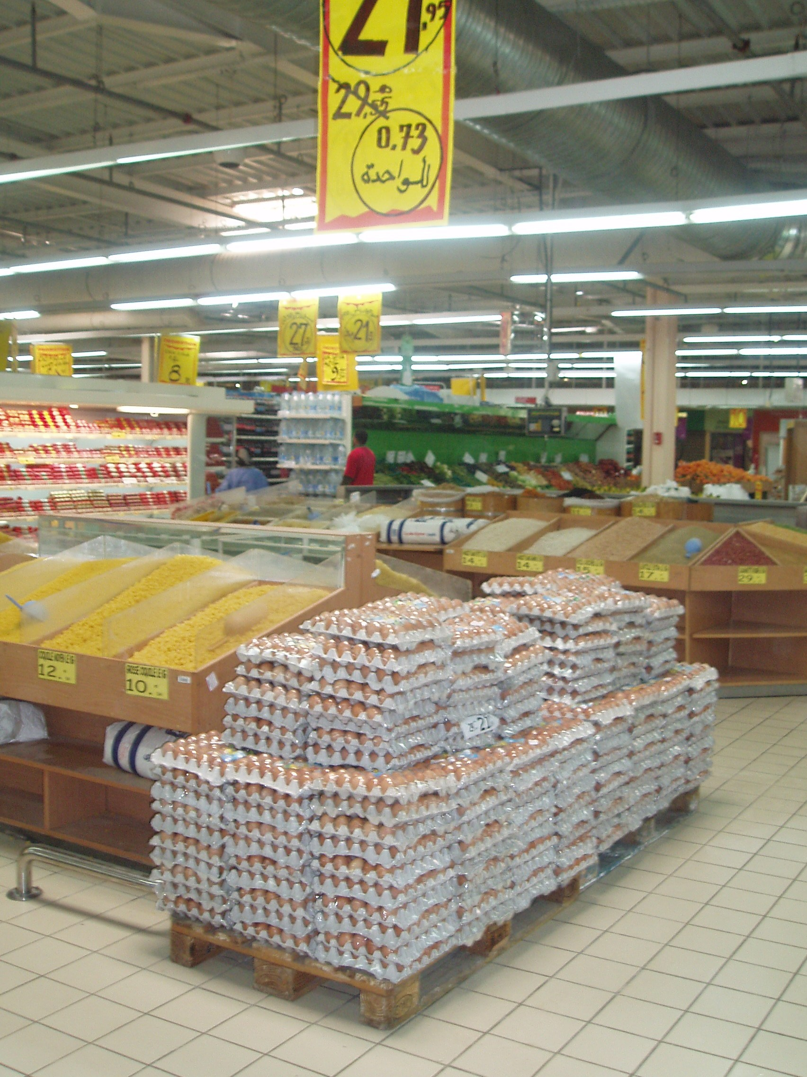
Il s’agit de l’action qui consiste à mettre en avant dans le linéaire normal, un produit ou une gamme de produit.
Mise en avant intra-linéaire :
A l’intérieur d’un linéaire, sur toute la hauteur, on créé une rupture appelée cheminée où on empile la marchandise.
On peut procéder aussi simple décalage des tablettes d’une gondole.
Mise en avant extra-linéaire
Il s’agit de tête de gondole lorsqu’elles ne sont pas uniquement consacrées aux promotions.
Il y a aussi les présentations d’îlots. Les îlots sont des présentations réalisées sur des podiums ou sur des palettes au milieu d’une allée large. Ce sont des présentations très massives.

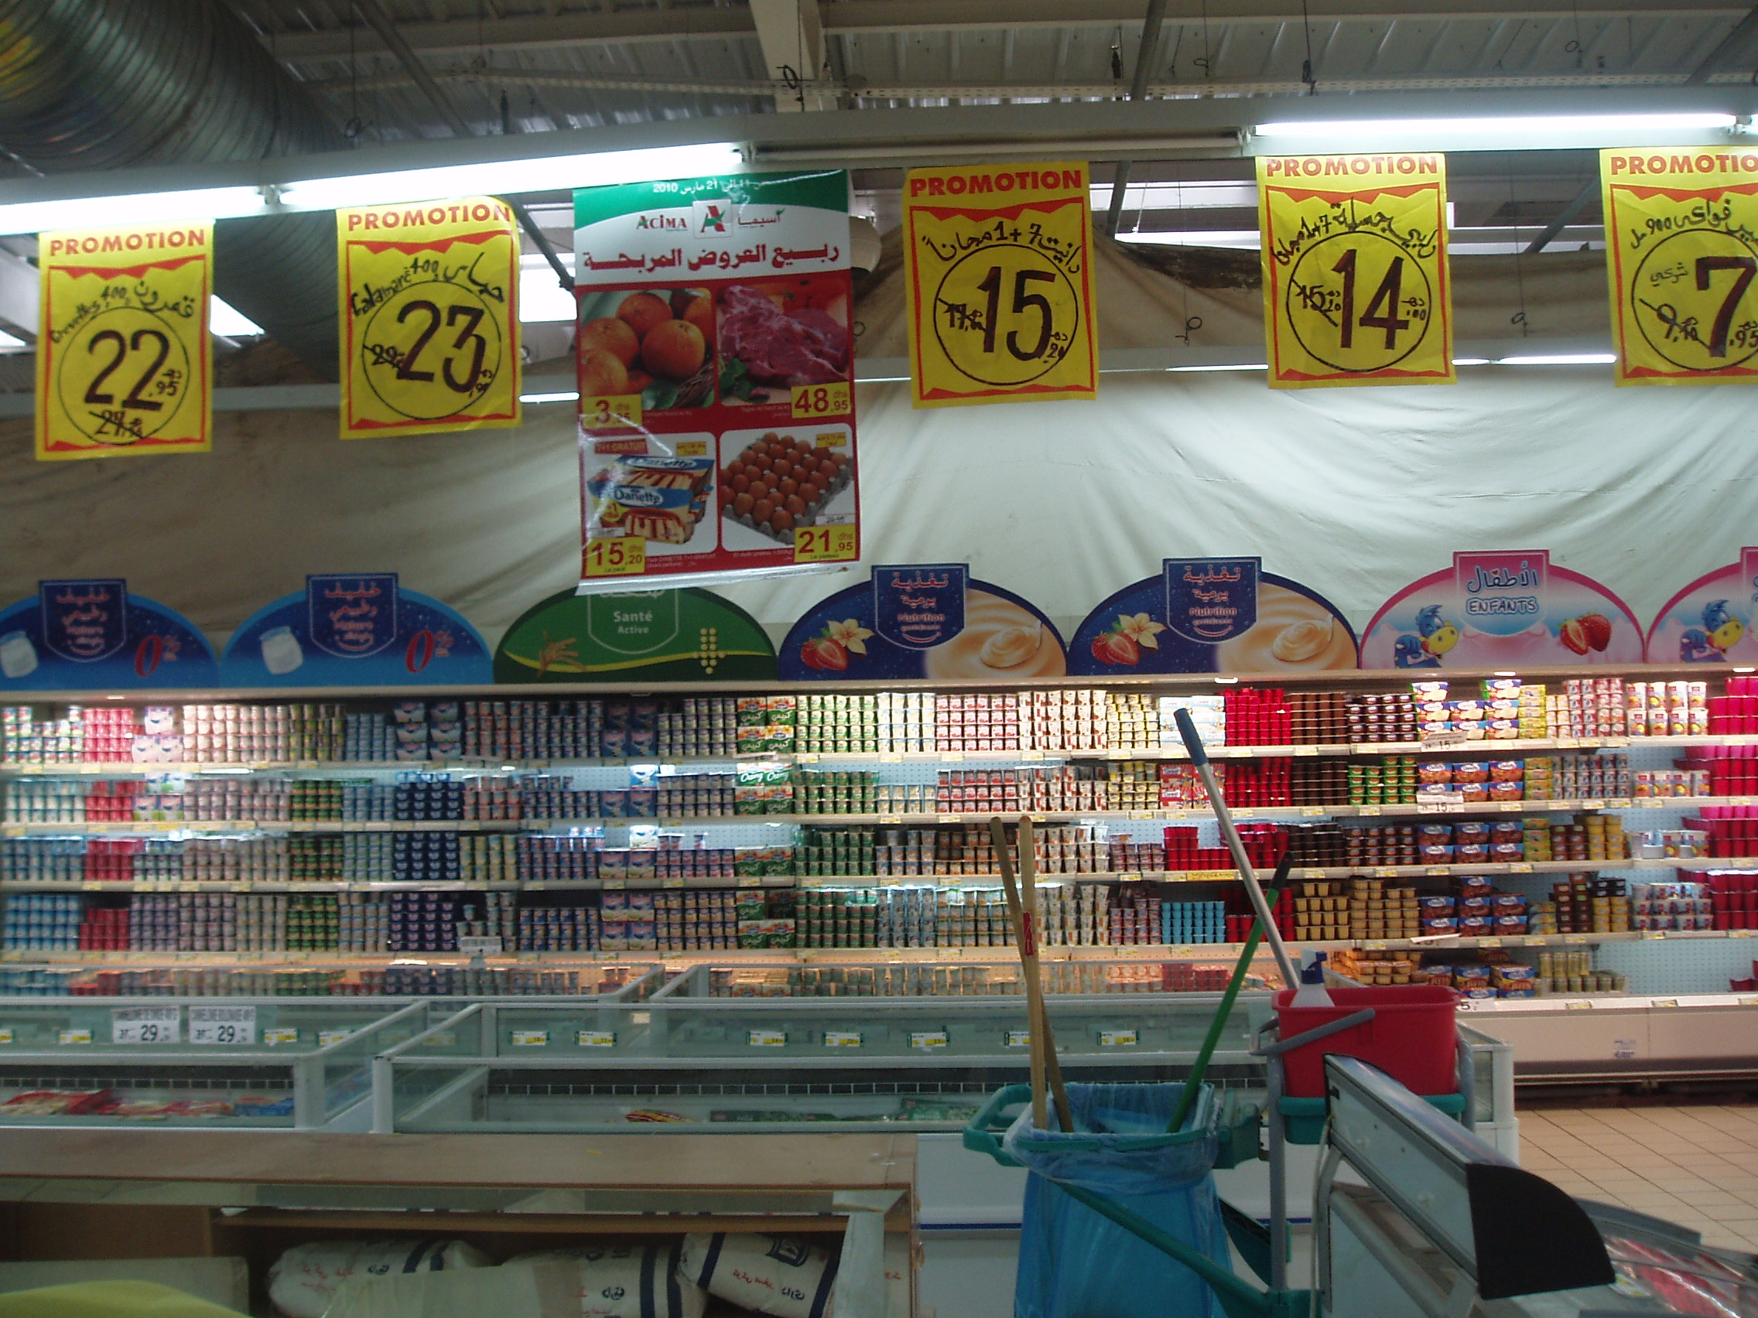
- Promotion
La promotion dans un point de vente est à l’initiative du fabriquant et la mise en œuvre est effectué par le commerçant (Distributeur). La promotion est toujours une action très forte et très courte. On distingue deux types de promotion : la promotion produit et la promotion magasin.
Promotion produit :
C’est l’ensemble des opérations destinées à faire connaître et utiliser le produit par la clientèle. Son objectif est :
D’attirer de nouveaux clients vers une famille, une marque ou un produit ;
De fidéliser ;
De lancer un nouveau produit ;
De réagir à des actions de la concurrence.
Promotion magasin :
Il s’agit d’une promotion qui concerne la quasi-totalité des articles du magasin. Elle est le faite du distributeur. Ce sont généralement
Des jeux et concours ;Des distributions d’échantillons ;Des soldes sur les prix.
Son objectif est d’augmenter le chiffre d’affaires, d’attirer de nouveaux clients, améliorer la marge…
- PLV
La publicité sur le lieu de vente est une forme de communication non personnelle visant à créer, développer ou renforcer chez le client ou prospect un comportement favorable envers un magasin ou un produit d’un magasin.
Elle un triple rôle :
Rappeler sur le lieu de vente tous les éléments du message et de communication véhiculés par les autres médias.
Informer les clients sur les spécificités des produits (nouveauté, amélioration…). Elle permet de guider le choix du consommateur.
Impulser les achats pour des produits dont l’acquisition n’était pas prévue.
Pour atteindre son objectif, la PLV sera matérialiser (banderoles, des affiches, des vidéos…) sur la vitrine afin de pousser le prospect à entrer dans le magasin.
- Animation
La mise en place, la promotion et la plv sont des animations statiques. Mais, l’animation qui requiert la présence d’un animateur, d’une Démonstratrice, de vendeur qui donnent de la vie au magasin : c’est une animation dynamique. Ce type d’animation accompagne toujours une campagne de promotion ou de publicité. L’animation peut se manifester de manière permanente ou intermittente.
Animation permanente :
De nos jours, les magasins en libre service sous l’effet de la concurrence ont évolué vers un style chaud et décoratif. Cela se traduit par la peinture des murs, le revêtement du sol ( très varié selon les rayons). Il y a aussi la sonorisation et l’éclairage. Comme dans une ville, dans les GMS, on rencontre des panneaux de signalisation. Ils orientent les clients.
Animation intermittente :
Il s’agit d’animations qui se tiennent de temps à autre. C’est les animations pour célébrer les anniversaires, des fêtes ou événements. En dehors des fêtes qui correspondent à des périodes de ventes élevés, les autres animations doivent être programmé dans les périodes de ventes faibles.

Date limite de consommation:
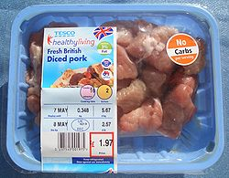
Cet emballage de tranches de porc indique (en anglais) : "date limite de vente" 7 mai et "à consommer avant" le 8 mai

La date limite de consommation (DLC) ou la date de péremption est une date limite impérative qui est apposée sur les denrées alimentaires microbiologiquement périssables susceptibles, après une courte période, de présenter un danger immédiat pour la santé humaine. La DLC est laissée à l'appréciation du professionnel, sauf pour quelques produits pour lesquels la réglementation s'impose. Elle est calculée pour un stockage qui respecte la température indiquée sur l'emballage. Elle est obligatoire pour les denrées très périssables : lait frais, yaourts, viande en barquette, charcuteries fraîches, plats cuisinés frais, etc.

Application pratique
La DLC s'exprime sur les conditionnements par la mention « A consommer jusqu'au... » suivie de l'indication du jour et du mois.
Le produit peut être vendu jusqu'au jour de la DLC, mais doit être retiré de la vente le lendemain de la date limite. Cependant, de nombreux commerces retirent de la vente des produits deux ou trois jours avant la DLC et les jettent. Bien que certains redonnent ces produits aux associations caritatives, de trop nombreux commerçants les jettent voire les rendent impropres à la consommation (par aspersion d'eau de javel), provoquant un gâchis de produits pourtant encore consommables.
Dès que la DLC est atteinte, le produit est considéré comme impropre à la consommation et doit être retiré de la vente. Des microbes (bactéries, champignons, moisissures...) y ont probablement proliféré au-delà des seuils limites. Consommer un produit ayant dépassé la DLC peut présenter des risques pour la santé, mais sur un certain nombre de produits, les règles d'hygiène sont si draconiennes que les risques d'intoxication sont minimes. Par exemple, un yaourt acheté dans une vitrine réfrigérée, transporté en sac glacière et mis au frigo rapidement (donc sans rupture importante de la chaîne du froid) peut être raisonnablement consommé quelques jours après la DLC.
La "remballe" serait encore pratiquée par des commerçants peu scrupuleux
Pourtant, les freegan se nourrissent et vivent de cette exigence sanitaire en récupérant les produits périmés dans les poubelles puisque même les associations caritatives n’ont pas le droit de les distribuer.
Il ne faut pas confondre la DLC avec la date limite d'utilisation optimale (DLUO)
PROCEDURES DE GESTION

II/ IMPLANTATION DE LA MARCHANDISE

III/ GESTION DU RAYON

I/ RECEPTION DE LA MARCHANDISE
I/ RECEPTION DE LA MARCHANDISE

La réception de la marchandise se fait suite à une commande fournisseur passée par le magasin. En effet, avant de passer la commande, le collaborateur fait l’édition du créancier et le rempli en prenant en considération la marchandise restante en stock et celle présentée au rayon.

Créancier : document regroupant tous les produits du fournisseur, il est fourni par le siège social des magasins ACIMA

La réception doit être contrôlée en vérifiant la cohérence de la marchandise livrée par le transporteur avec :
L’avis de livraison fournisseur : Ce que le fournisseur annonce avoir expédié
Le bordereau de réception : Ce que le magasin a commandée

** Les règles de la réception :

Ne pas accepter la marchandise sans possession du bordereau de réception ou bordereau de livraison. En cas d’absence de ces documents, le réceptionnaire doit contacter le chef de rayon pour demander l’accord de la réception.

Le réceptionnaire doit disposer d’une copie du bon de commande et du bon de réception fourni par l’assistante (saisi sur Gold), et doit rapprocher les numéros de commande pour contrôler la marchandise.

Le contrôle de la réception se fait en comparant les quantités livrées et les quantités demandées, également les dates limites de consommation et alerter le chef de rayon lorsque le délai de consommation est inférieur à un nombre de jours déterminé.

Le réceptionnaire tamponne, date et signe les documents de réception, fait signer le chauffeur en lui remettant un exemplaire des documents, et à la fin de la journée retourne à la direction le journal de réception et les documents de réception par commande.
Le journal de réception contient tous les dossiers de réception par commande.
Le dossier de réception regroupe :
** Le bordereau de réception
** Le bon de livraison du fournisseur
** Le bon de réception complété manuellement
** Le bon de commande

II/ IMPLANTATION DE LA MARCHANDISE

A/ Objectifs de l’implantation

Faire gagner du temps aux clients

Clarifier l’offre et renforcer la perception de choix

Développer le CA et la marge

Les règles d’implantation sont imposées par la charte linéaire. Cette dernière donne le type d’assortiment à implanter en fonction du nombre d’éléments et des mètres linéaires au sol.

B/Les 7 règles d’implantation

 Adopter le verticalisme dès que possible :

Le client possède un mouvement naturel de la tête horizontal : son regard balaie le linéaire et visualise les familles en panoramique. Une fois arrêté, le client déplace son regard verticalement pour trouver le produit qu’il recherche dans la famille qui l’intéresse.

Positionner la MDD au meilleur endroit du segment

- A hauteur des mains et des yeux
- Exception possible : Les MDD peuvent se situer en bas

Pourquoi ?
- Renforcer l’image prix : Proposer un produit intermédiaire entre premier prix et leader
- Fidéliser les clients
- Développer les marges : en vendant plus de MDD car la marge de ces produits est importante

 Respecter la lisibilité

Pour qu’un produit soit pris et vendu, un produit doit être vu.

Indice de lisibilité : Mètres linéaires développés = Représentation moyenne
Nombre de références du produit en linéaire et dans sa famille

 Rendre tous les produits accessibles

Aucun produit ne sera implanté à plus de 1m 80, c’est pourquoi la dernière étagère sera uniquement une étagère de rappel.
Lorsque c’est possible, les produits de la première étagère seront rappelés sur la seconde de manière à éviter une rupture visuelle.

 Conserver la flexibilité des niveaux

Exemple : Produits familiaux (grand format)
Ces produits ne sont implantés en descente car le format est plus grand que les autres produits de la même famille et cela donnerait des impressions de vide sur les étagères. De plus, on perdrait un niveau de vente.

Respecter l’approche du consommateur

Le positionnement des produits se fait en respectant des clés d’entrée.

Exemples de clés d’entrée :

Les pâtes : *Le segment Les couches : *Le poids
*Le dessin *La marque
*La marque *Le prix

Alterner les achats prémédités

Pour inciter les clients à balayer l’ensemble de la gamme, il faut toujours implanter les grandes familles de produits à savoir les produits toujours présents à la liste des courses (ex : oignons, pommes de terre) en fin de parcours.

Il existe dans le rayon Fruits et Légumes par exemple des zones plus vendeuses que d’autres. Le client qui rentre dans le rayon regarde naturellement à droite et au centre : La zone la plus « chaude » ou « vendeuse ».

De manière générale, les zones que le client aperçoit en premier seront les zones chaudes. On y implantera : les produits nouveaux et de début de saisons, les produits donnant une image de fraîcheur (salades, crudités) et les produits à forte marge

III/ GESTION DU RAYON

La gestion du rayon regroupe trois types de gestions :
**la gestion du permanent
**la gestion des promotions
**la tenue générale du rayon

1- La gestion du permanent : (Principes)

Adapter les plans aux ventes du magasin en respectant une implantation verticale.
Laisser l’étiquette prix en place même si le produit est en rupture
Ne pas bouger les facings des produits, ni retourner les étiquettes prix ni remplacer un produit en rupture par une autre référence.

2- La gestion des promotions : (Principes)

Créer l’ambiance d’une offre exceptionnelle
Bien différencier l’offre promotionnelle du permanent (balisage spécifique)
Une bonne lisibilité et clarté de l’offre

3- La tenue générale du rayon

Un rayon de qualité est : Un rayon plein
Un rayon propre
Un rayon bien balisé
Un rayon bien présenté
Plein | propre | Bien balisé | Bien présenté
**Retirer ce qui n’est pas vendable (articles périmés, abîmés…)  **Ne pas surcharger le rayon  **Avancer les produits pour donner une impression de rayon | **Nettoyer le mobilier (étagères, gondole, fond de bacs surgelés)  **Vider et nettoyer les poubelles au rayon fruits et légumes, au rayon boucherie et au rayon poissonnerie) | **1produit=1prix  Chaque produit a bien son étiquette prix (toujours avoir une concordance entre le libellé et le produit)  **Ne pas retirer l’étiquette en cas de rupture  **Vérifier la présence, la lisibilité et la propreté du balisage | **Bonne lisibilité des produits : marque des produits face aux clients  **Respecter le plan d’implantation  **Vérifier les reliquats en haut de rayon : rangement, propreté et stabilité (sécurité pour le client)

PARTIE : 3
LES TACHES EFFECTUER

DEPARTEMENT FRAIS

Crémerie / surgelé / produits vracs:

 Chaque jour la réception des marchandises
 Chargement des marchandises par tires
 Remlissage et implantation des rayons en meme temps je fais le nettoyage des
marchandises et des gondoles.
 La rotation des produits par l'utilisation du méthode FIFO
 Appliquer le facing
 Mesurer la température des frigoq dans les temps suivants : (7:30h, 11:30h /
17:30h, 21:00h)
 Commander les marchandises pour demain
 Enregistrer la démarque connue manuellement et informatisé
 Faire le balisage des produits sur l'application G.O.L.D
* ( Application G.O.L.D )
 Coller les étiquettes sur les gondoles
 Vente des produit épicerie, boucherie, charcuterie, fromaggerie, fruits et légumes
 Faire le répondre sur les appels téléphoniques
 Calculer le C.A sur l'application S.C.A.M ( statistique C.A Marjane)
 Faire le changement des prix dans les périodes des promotions.
 Tester le prix sur les balances et le passage à la caisse.
 Faire des stop rayons.
 Faire l'inventaire du département frais chaque 15 jour et chaque fin du mois
* Conter les articles.
* Enregistrer le code barre et la quantité de chaque article dans une étiquette.

BOUCHERIE:
 Accueil du client
 Peser les produits
 Collage d’étiquette de prix sur l’emballage du produit

BOULANGERIE:
 Exposition du :
* Pain
* Gâteaux

RECEPTION DE MARCHANDISE

Assister un retour définitif
Assister un retour immédiat
Assister un contrôle qualitatif et quantitatif
Assister la rédaction du :
- Bon de réception
- Bon de livraison
- Bon de retour

INVENTAIRE

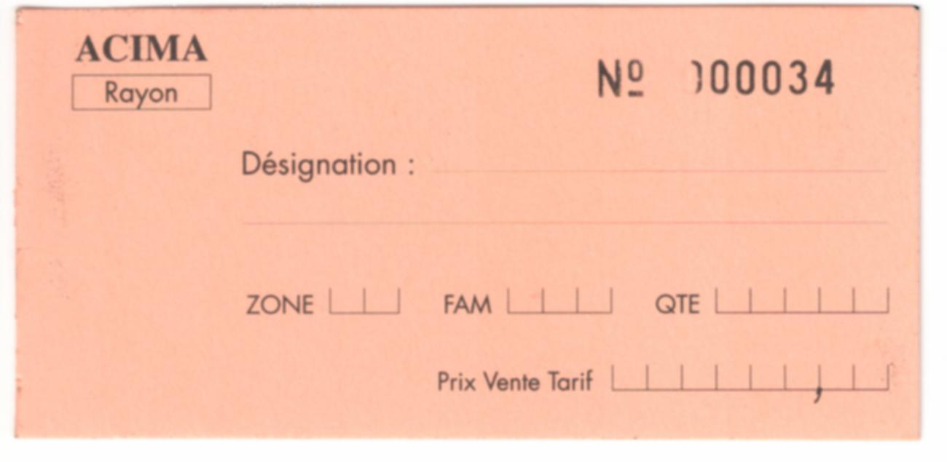
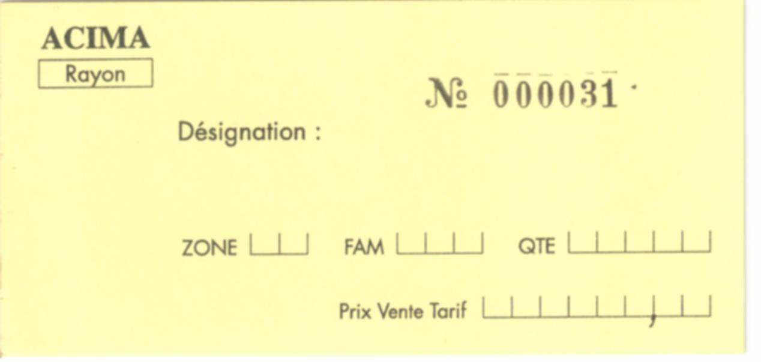

LES MOBILIER

 Tires

APPLICATION G.O.L.D

I) Preparatin Des etiquettes

1) Pour éditer les étiquettes aller d’abord sur :
* ETIQUETTES → PREPARER LES ETIQUETTES
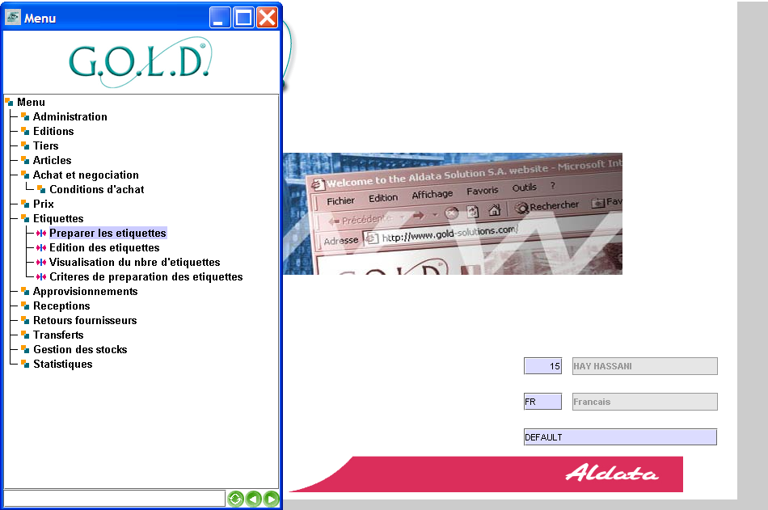

2) Saisir les champs suivants :
- Processus métier : 1 (correspondant a la descente caisse).
- Cliquer sur l’onglet (article).
- Appuyer sur le bouton [+] puis saisir le(s) code(s) d’article(s) pour le(s) quel(s) on voudrait éditer les étiquettes.
- Appuyer finalement sur le bouton [valider]

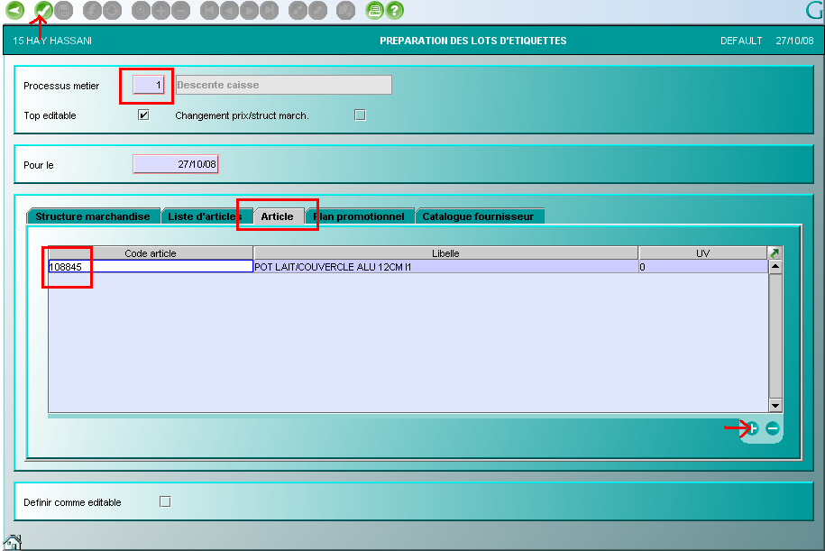

3) Un message contenant le numéro de lot sera affiché.
Bien noter le numéro de lot puis cliquer ok.

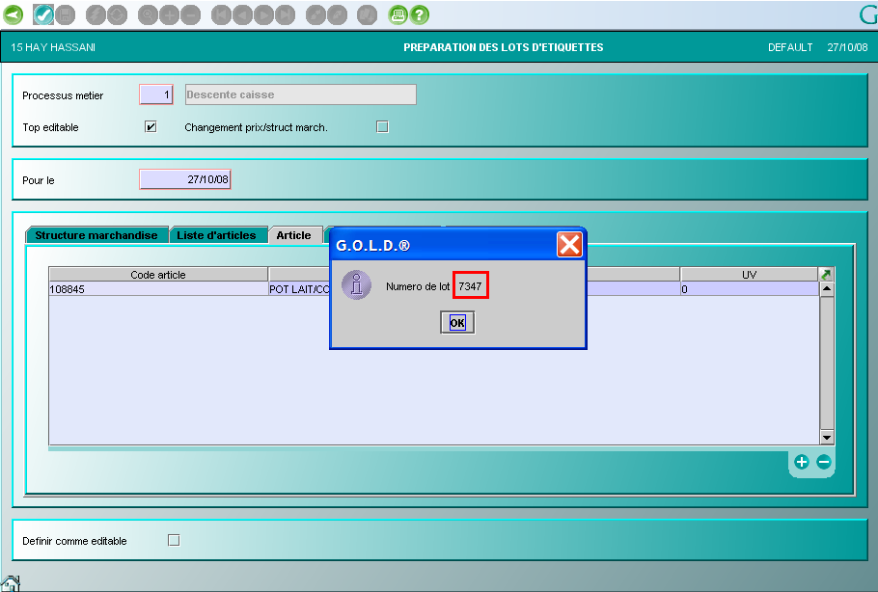

4) Un message nous indiquera que la validation a été faite avec
succès.
Appuyer sur ok

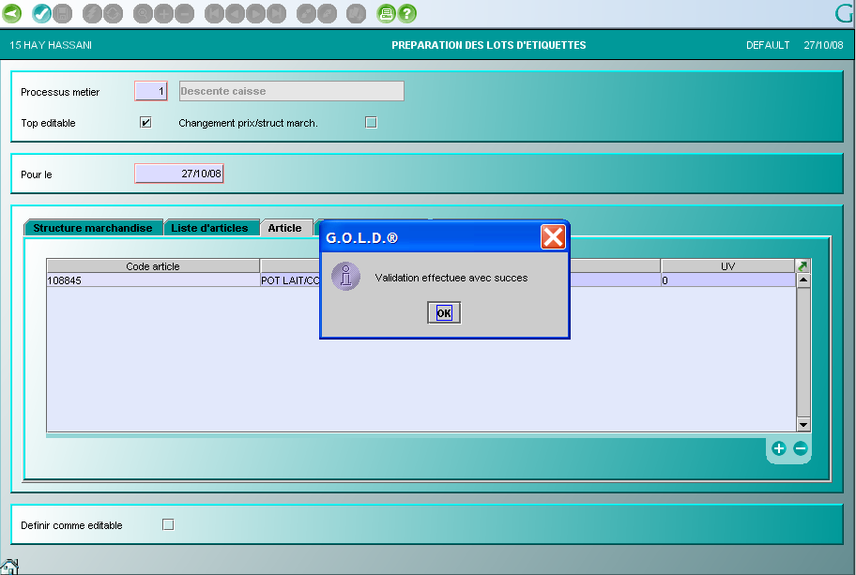

II) Edition Des Etiquetes

1) Aller ensuite sur :
ETIQUETTES → EDITION DES ETIQUETTES

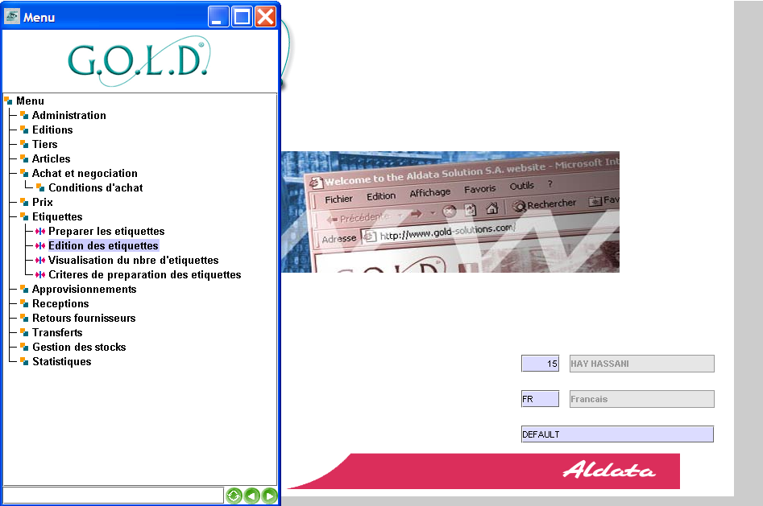

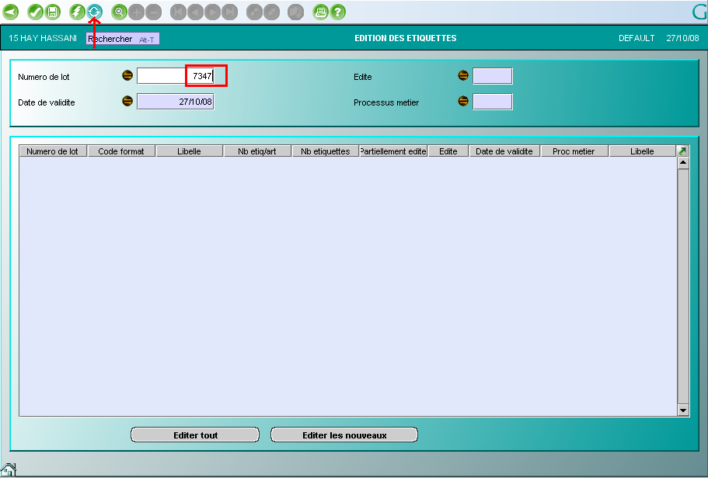

2) Nous apparaissons alors les détails du lot dont on voudrait éditer
les étiquettes, à préciser :

- Code format (format des étiquettes).
- Nb etic/art (nombre d’étiquettes qu’on désire imprimer)

4) Appuyer sur le bouton [Enregistrer]

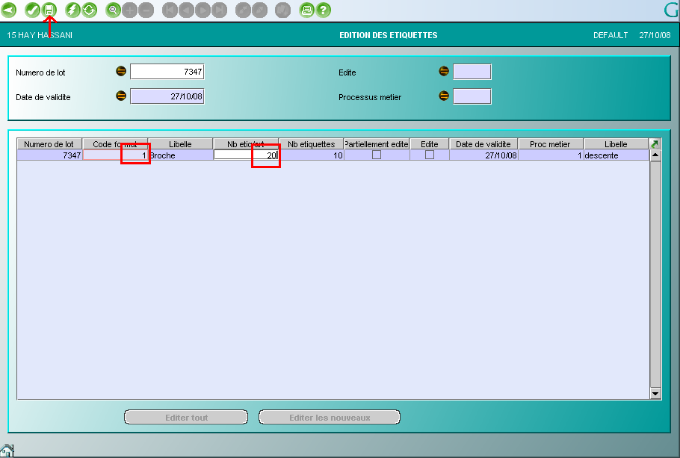

5) Appuyer maintenant sur le bouton [Editer les nouveaux]

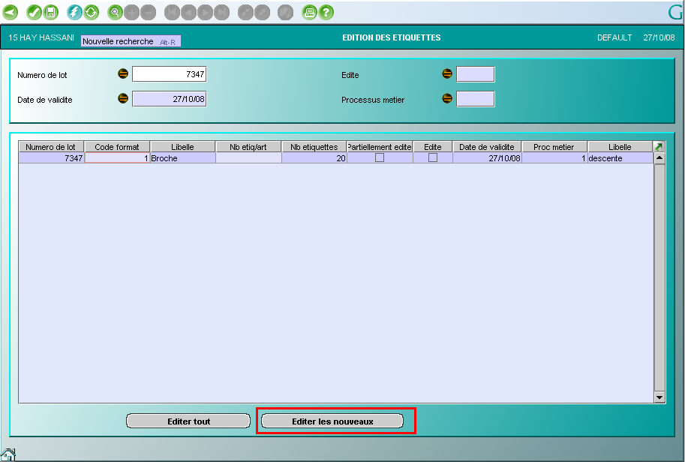

6) Un message signifiant le succès du processus de validation nous
est affiché L’impression commence.

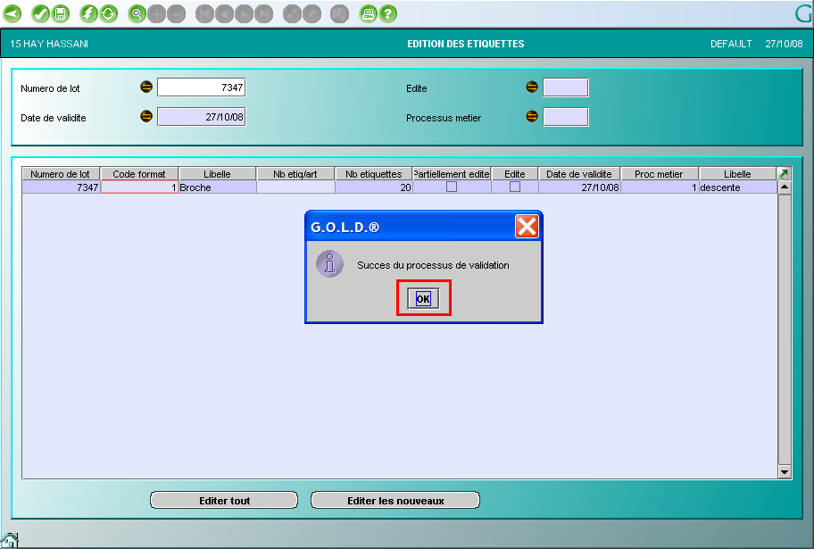


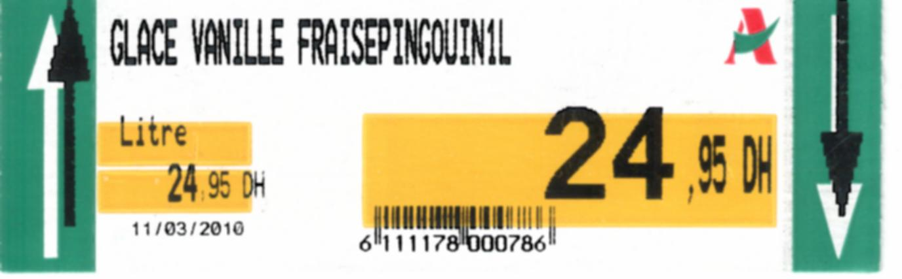

PROBLEMATIQUES

